**淮阴区“办不成事”事项管理办法**

**(征求意见稿)**

**第一条** 为进一步改进工作作风，提升工作效能，更好 地服务企业发展、方便群众办事，特制定本办法。本办法中 “办不成事”指的是各区直单位(镇街)在处理各类社会主

体诉求时无法办理的事项。

**第二条** 区“办不成事”办公室设立在区委营商办。各 区直单位(镇街)承办各类业务的科室在显著位置设立“办 不成事”事项登记指引牌，同时明确专门科室及专人负责收 集、管理“办不成事”线索，定期向区“办不成事”办公室

报送“办不成事”事项。

**第三条** **“办不成事”事项适用范围**

(一)企业和群众正式提出申请的暂时无法办理的诉求

事项；

(二)项目推动过程中难以解决的事项；

(三)区直单位之间、区直单位与镇街之间难以协调解

决的事项；

(四)上级交办难以解决的事项；

(五)政务服务事项。其中涉及政务服务大厅的“办不 成事”事项按照《淮安市淮阴区政务服务“办不成事”反映

窗口实施细则(淮协调办〔2023〕15号)》运行；

(六)其他企业、群众投诉或举报无法办理的事项。

**第四条** 区“办不成事”办公室与涉法涉诉、涉访等事项

的业务主管部门以及12345建立转办联动机制。

**第五条“办不成事”事项运行流程**

**(** **一)事项收集。** 区直单位(镇街)承办具体业务工作 人员为“办不成事”事项收集第一责任人，对无法办理的诉 求事项一律登记收集，明显违反现行法律法规的诉求事项可 当场明确告之不能办理，其余事项告之等待反馈。区“办不

成事”办公室多渠道主动收集“办不成事”事项。

**(二)问题研判。**承办业务科室内部对无法办理的诉求 事项进行初步研判，确认暂时无法办理的报经分管领导同意 后再报本单位(镇街)“办不成事”事项牵头科室。牵头科 室对诉求进行研判分类：1.所提诉求需要本单位多科室协调 解决；2.所提诉求需要多部门协调解决；3.所提出诉求不符 合政策；4.其它原因无法解决。第1类问题经本单位内部协

调解决后报牵头科室汇总归档；第2-4类问题分类后上报。

**(三)问题处置。** “办不成事”事项确认后，经主要领导 同意第一时间将“办不成事”事项登记表(附件3)上报区“办 不成事”办公室，“办不成事”事项汇总表(附件4)经主要 领导签字后，每周五集中上报一次。区“办不成事”办公室 对办不成事项建库管理。区“办不成事”办公室通过分析研 判，提出办理意见：1.认定可以办理的事项，退回原上报单 位重新办理；2.需要多部门会办的事项，由区“办不成事” 办公室牵头会办；3.需要区级层面推动解决的事项，提请区

领导牵头会办解决；4.暂时无法办理的事项，留档暂存。认

定可以办理的事项，区“办不成事”办公室明确事项办理难

易程度，进行交办督办推动问题解决。

**(四)办理回复。**“办不成事”事项上报单位为办理回复 责任单位。简单事项3个工作日向当事方(当事人)反馈进 展情况或办理结果，复杂事项5个工作日反馈，特别复杂的 事项10个工作日内反馈。反映事项如确属违反相关规定不 能办理的，要说明不能办理的原因，并向当事方(当事人) 做好解释工作。需会办的事项，会办意见落实后第一时间向 当事方(当事人)反馈。由区“办不成事”办公室收集的“办 不成事”事项，进展情况或办理结果由区“办不成事”办公

室直接反馈或指定责任单位反馈。

**(五)备案回访。**事项办结后于1个工作日内将办理结 果报区办不成事办公室备案。区“办不成事”办公室会同相

关单位对办结情况进行“满意度”回访。

**(六)归档管理。**各单位(镇街)对已按工作流程办结

的诉求事项，及时规范做好问题归档管理工作。

**第六条** **重启办理**

(一)政策调整，按新政策规定可以办理；

(二)区外有类似成功办理事例并被确认。

**第七条** **结果运用**

(一)将“办不成事”事项纳入区营商环境考核；

(二)不定期通报正面典型案例，曝光负面典型案例；

(三)无正当理由未如实登记上报“办不成事”事项的，

无正当理由不按要求配合“办不成事”办公室协调处理问题的，

经查实属于应办未办、业务不熟、作风不实等原因造成的，

启动问责处理。

**第八条** 本办法由区营商办负责解释。

**第九条** 本办法自发布之日起实施。

**附件：** 1.“办不成事”工作机制流程图

2.“办不成事”工作联系表

3.“办不成事”事项登记表

4.“办不成事”事项汇总表

5.“办不成事”事项处理进度跟踪台账

**附件1**

**“办不成事”工作机制流程图**

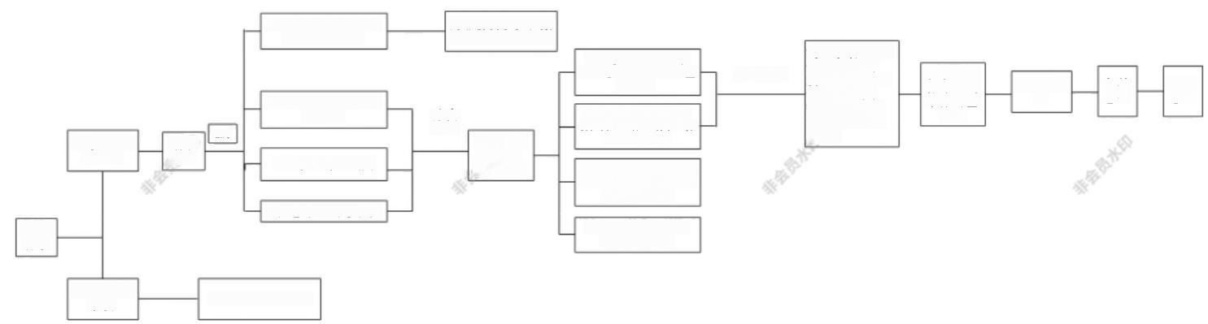

1.诉求需要本单位多

科室协调解决

1.认定可以办理的事 项，退回原上报单位重

亦办理

2.诉求需要多部门协

调解决

公室率头会办

3.诉求不符合政策

4.其它原因无法解决

4.暂时无法办理的事 项，留档智存

能协调立即[

解决

简单事项3个工 作日内反馈。

复杂事项5个工 作日内反馈，

特别复杂事项 10个工作日内 反馈。

3.需要区级居面推动解

决的事项。提请区领导

牵头会办解决

反馈结果

报办不成

事办公室

备案

内部协调解决后报 牵头科室汇总归档

2.看要多部门会办的事

项，由区“办不成事”办

线索 研判

整理

不能协调立[ 即解决

办不成事

办公室，

分析研判

满意度回 访

当场予以协调解决

分类

上报

分析 总结

收 到 诉求

问题交办

档 理 归箸

**附件2**

**“办不成事”工作联系表**

**单位名称：**

|  |  |  |
| --- | --- | --- |
| 分管领导 | 职务 | 联系电话 |
|  |  |  |
| 牵头科室 | 负责人 | 联系电话 |
|  |  |  |
| 联系人 | 职务 | 联系电话 |
|  |  |  |

**附件3**

**“办不成事”事项登记表**

登记单位： 工单编号：

|  |  |  |  |
| --- | --- | --- | --- |
| 办理对象 |  | 联系电话 |  |
| 受理人员 |  | 受理时间 |  |
| 受理事项名称 |  | | |
| “办不成事”  原因 |  | | |
| 备注 |  | | |

附件4

“办不成事”事项汇总表

填报单位：

|  |  |  |  |  |  |  |
| --- | --- | --- | --- | --- | --- | --- |
| **序号** | **工单编号** | **办理对象** | **联系电话** | **反映事项** | **受理人** | **受理时间** |
|  |  |  |  |  |  |  |
|  |  |  |  |  |  |  |
|  |  |  |  |  |  |  |
|  |  |  |  |  |  |  |
|  |  |  |  |  |  |  |
|  |  |  |  |  |  |  |

主要领导：

填报人：

填报时间：

附件5

“办不成事”事项处理进度跟踪台账

|  |  |  |  |  |  |  |  |
| --- | --- | --- | --- | --- | --- | --- | --- |
| **工单**  **编号** | **办理对象** | **联系电话** | **反映事项** | **受理人** | **受理** **时间** | **处理结果** | **办结**  **时间** |
|  |  |  |  |  |  |  |  |
|  |  |  |  |  |  |  |  |
|  |  |  |  |  |  |  |  |
|  |  |  |  |  |  |  |  |
|  |  |  |  |  |  |  |  |
|  |  |  |  |  |  |  |  |